**江苏省仪征中学2023-2024学年度第一学期高三语文学科导学案**

**诗歌鉴赏——四类技巧 精准理解（一）**

研制人：周标 审核人：周建芸

班级 姓名 学号 授课日期：2023.11.20

**本课在课程标准中的表述**：

语言的建构与运用是语文核心素养的基础，在语文课程中，学生的思维发展与提升、审美鉴赏与创造、文化传承与理解，都是以语言的建构与运用为基础，而古诗词鉴赏的过程正是体味古诗词语言艺术美的过程，对学生语言构建与运用起到非常重要的作用。

1. **素养导航**

表达技巧也称艺术手法，是指作者为了强化某种效果，在塑造形象、创设意境、表情达意时所采用的各种积极手段，包括修辞手法、表现手法、表达方式、构思立意等方面的技巧。四者间尤其是前三者的分界并不鲜明，部分技巧或手法有着归属上的交叉。从高考命题角度和命题方式看，高考对鉴赏诗歌表达技巧的考查，主要包括判断技巧名称、分析技巧用法和评价技巧效果等。复习时需要构建表达技巧的知识体系，在训练中针对判断、分析两大环节用力。

**二、内容导学**

**（一）修辞手法**

|  |  |  |  |
| --- | --- | --- | --- |
| **分类** | | **效果** | **赏析要点** |
| **比喻** | **明喻** | 化平淡为生动，化抽象为具体，化深奥为浅显。 | 赏析时，应抓住本体与喻体间的关联，扣住相似处分析，可用“将……比作……”的句式。 |
| **暗喻** |
| **借喻** |
| **比拟** | **拟人** | 使被描写对象更加鲜活，意蕴更加丰富。 | 回答比拟手法时，可以不分拟人、拟物，直接答“比拟”，但我们习惯上是要分的，如是“拟人”就答成“拟人”。 |
| **拟物** | 使被描写对象给人以形象感、新奇感。 |
| **借代** | **代人** | 使形象突出、特点鲜明，强化事物的某一方面的特征，引发读者的联想。 | 赏析时，可用“用……代指……”的句式。 |
| **代物** |
| **代地** |
| **代事** |
| **夸张** | **夸大** | 突出、强化某种事物或感情，烘托气氛。 | 赏析时，应点明被作者夸张的事物的本来面目与修辞后的状态的差别，可用“作者夸大/缩小了……的景象/情感，带来了……的效果”的句式。 |
| **缩小** |
| **对偶** | 从形式上看，语言简练，整齐对称；从内容上看，意义集中、含蓄。 | | 赏析时，应注意律诗中间两联一般不宜判断为对偶，其余场合只要是对偶，就可以答成对偶；应具体指出对偶的双方是什么，并说明其在表达作用上的好处。 |
| **双关** | 可以使语言含蓄、风趣。 | | 赏析时，应指出其两层意思，可用“一指……，另指……”的句式。 |
| **互文** | 使语句简练、含蓄。 | | 赏析时，应注意点明互文的两个主体各是什么，并指出其应表明的语义。 |

**（二）表现手法**

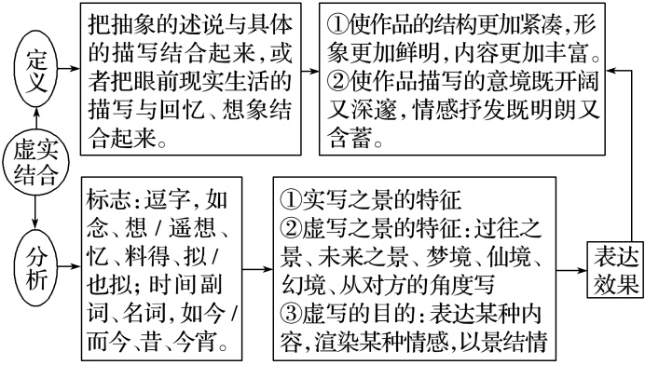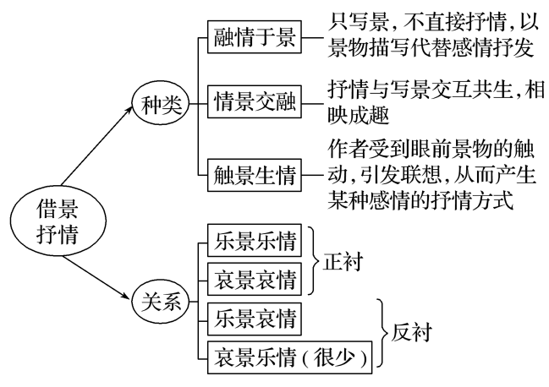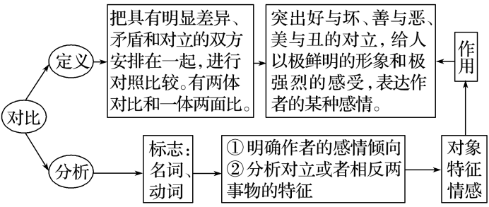 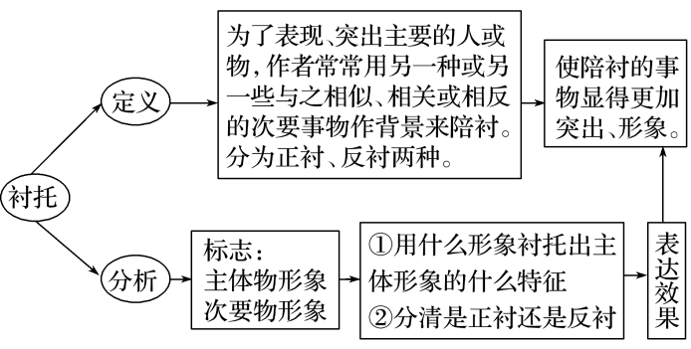

**三、典例导引**

1．阅读下面这首诗，然后回答问题。

太湖恬亭

[宋]王安石

槛临溪上绿阴围，溪岸高低入翠微。

日落断桥人独立，水涵幽树鸟相依。

清游始觉心无累，静处谁知世有机。

更待夜深同徙倚[注]，秋风斜月钓舟归。

C:\Users\Administrator\Desktop\左括.TIF注C:\Users\Administrator\Desktop\右括.TIF　徙倚：徘徊，流连不去。

尾联运用了多种艺术手法，任选一种加以简析。

2． 阅读下面这首唐诗，完成下面小题。

白下驿饯唐少府

王勃

下驿穷交日，昌亭旅食年。

相知何用早？怀抱即依然。

浦楼低晚照，乡路隔风烟。

去去如何道？长安在日边。

本诗与《送杜少府之任蜀州》都是王勃的送别之作，但诗人排遣离愁的方法有所不同。请结合内容简要分析。

**江苏省仪征中学2023-2024学年度第一学期高三语文学科作业**

**诗歌鉴赏——四类技巧 精准理解（一）**

研制人：周标 审核人：周建芸

班级 姓名 学号 时间：2023.11.20 作业时长：45分钟

**一、巩固导练**

1．阅读下面这首词，然后回答问题。

水调歌头

苏轼

昵昵儿女语，灯火夜微明。恩怨尔汝来去，弹指泪和声。忽变轩昂勇士，一鼓填然作气，千里不留行。回首暮云远，飞絮搅青冥。

众禽里，真彩凤，独不鸣。跻攀寸步千险，一落百寻轻。烦子指间风雨，置我肠中冰炭，起坐不能平。推手从归去，无泪与君倾。

【注】这首词根据韩愈的《听颖师弹琴》一诗改写而成。

明代卓人月《古今词统》中评价本词描写的音乐“可以目听”。请结合具体诗句，赏析这一特色。

**二、拓展导练**

2．阅读下面这首诗，然后回答问题。

羸　骏

[唐]白居易

骅骝①失其主，羸饿无人牧。

向风嘶一声，莽苍黄河曲。

蹋冰水畔立，卧雪冢间宿。

岁暮田野空，寒草不满腹。

岂无市骏者，尽是凡人目。

相马失于瘦，遂遗千里足。

村中何扰扰，有吏征刍粟。

输彼军厩中，化作驽骀②肉。

左括注右括　①骅骝：赤红色的骏马。②驽骀：劣马。

前八句运用衬托手法刻画了“羸骏”形象，试作简要分析。

★**三、选做题**

3. 阅读下面两首诗，然后回答问题。

霜筠亭

苏轼

解箨①新篁不自持，婵娟已有岁寒姿。

要看凛凛霜前意，须待秋风粉落时。

题画竹

郑板桥

秋风昨夜渡潇湘，触石穿林惯作狂。

惟有竹枝浑不怕，挺然相斗一千场。

【注】①解箨：竹笋脱売。

这两首诗多采用衬托手法，请分析苏诗或郑诗如何运用这一手法来咏竹言志的。

**四、补充练习**

4．阅读下面这首诗，然后回答问题。

古风五十九首(其四十八)①

[唐]李白

秦皇按宝剑，赫怒震威神。

逐日巡海右，驱石驾沧津。②

征卒空九宇，作桥伤万人。

但求蓬岛药③，岂思农扈春。

力尽功不赡，千载为悲辛。

左括注右括　①此为李白的组诗作品，作本诗时玄宗皇帝正大力崇道。②“逐日”二句：晋代伏琛《三齐略记》载“秦始皇作石桥，欲过海观日出处。于是有神人能驱石下海，城阳十一山，石尽起立，云石去不速，神人辄鞭之，尽流血”。③“但求”句：据《史记·秦始皇本纪》，秦始皇三十七年，徐巿等诈秦始皇去蓬莱山求神药。

请简要赏析结尾两句的表达效果。